Martes
11
de julio

1° de Secundaria
Historia

La discriminación y las luchas por el respeto a la diversidad. El caso de apartheid

Aprendizaje esperado: reconoce los movimientos a favor de los derechos de la mujer, la protección de la infancia, el respeto a la diversidad y otras causas que buscan hacer más justo el siglo XXI.

Énfasis: reconocer el proceso histórico por el respeto a la diversidad.

¿Qué vamos a aprender?

En esta sesión reconocerás el proceso histórico a partir del cual se ha reconocido el derecho a la diversidad.

Ten a la mano tu libro de texto, cuaderno u hojas, lápiz o bolígrafo, y colores para registrar las ideas principales, así como tus dudas y reflexiones.

¿Qué hacemos?

Para recuperar los puntos principales de lo que verás en esta sesión, se te sugiere completar el diagrama que aparece abajo. Escribiendo los hechos o procesos más importantes en la lucha por el respeto a la diversidad y la no discriminación, lo que te puede ayudar a concluir el reto de esta semana.

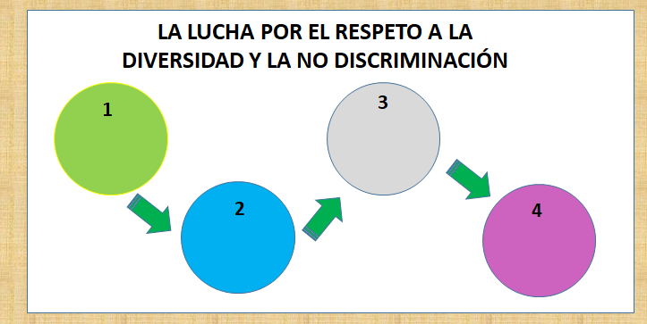

Para comenzar, dentro de la sección “Leer para conocer”, revisarás una carta que Nelson Mandela le escribió a su sobrina desde la prisión. Como sabes, Mandela fue un político, activista y abogado sudafricano que dedicó su vida a luchar contra el apartheid, las leyes que segregaban a los ciudadanos no blancos de Sudáfrica, para conseguir la igualdad en su país.

Dice así:

“A Olive Nomfundo Mandela.”
Johannesburgo, Sudáfrica
8 de septiembre de 1969.

Mi querida mtshana (significa sobrina en Xhosa, un idioma Bantú):

Me quedé horrorizado cuando supe que tú, una niña, una muchachita, has estado viviendo solita durante los últimos cuatro meses en una ciudad tan dura y cruel como Johannesburgo, expuesta a todo tipo de peligros y que quienes se llevaron de su casa a tu tita (se refiere a Winnie su esposa), ni siquiera tomaron la más simple y razonable de las precauciones para asegurarse de que, como mínimo, estarías a salvo y dispondrás de alguna persona adulta que se hiciera cargo de ti y de la casa (Olivia vivió durante mucho tiempo en casa de los Mandela y se quedó sola cuando arrestaron a Winnie).

Cómo ibas a obtener comida, comprar ropa y jabón, ir y volver de casa a la escuela, pagar la cuota escolar y los libros, y todas esas cosas que una chiquilla de tu edad necesita, es algo que esa gente no consideró su problema. Puedo imaginarme muy bien lo duras y difíciles que son ahora las cosas para ti.

Añádele a esto la presión de tantas horas de soledad. Quizá algunos días te despiertes por la mañana para ir a la escuela sin haber comido nada, o sin haber bebido té, porque no tienes dinero.

Es posible que, más de una vez, te hayas quedado sentada, preguntándote por qué eres tan desgraciada, comparándote con los niños felices y bien alimentados con los que te encuentras en la escuela y en Soweto. Puede ser que a veces dudes de si alguna vez nos volverás a ver a tu Tita y a mí, y te debe resultar difícil entender cómo puede existir tanto sufrimiento en el mundo cristiano del siglo XX.

Ha habido momentos en mi vida en que, a pesar de mi mucha edad, yo también he sentido esas dudas y dificultades. La poquita educación que tengo me permite seguir. el progreso que ha hecho el hombre en su millón de años de historia sobre la Tierra, evolucionando desde el salvaje retrógrado y supersticioso hasta el individuo culto que se supone que es hoy en día.

Y, aun así, las crueles vivencias que tú y otros miembros de la familia habéis soportado, hacen que me pregunte si es correcto hablar de ningún ser humano como un ser cristiano o civilizado.

Hoy eres una huérfana que vive la mayor parte del día sumida en la soledad, la tristeza y el miedo porque tu tita y yo, que estamos vivos y coleando, y que te habríamos dado las oportunidades que te mereces, hemos sido encarcelados por otros seres humanos, por nuestros propios compatriotas. Nos apresaron y nos metieron en la cárcel no porque hayamos matado, robado o cometido ningún otro crimen terrible, sino porque defendemos la verdad, la justicia, el honor y nuestros principios, y porque nunca aceptaremos que ningún ser humano sea superior a nosotros.

Si tanto yo como tu tía debiéramos pasar nuestra vida entera aquí encerrados y no pudiéramos verte nunca jamás, entonces, querida mtshana, sabrás como mínimo nuestra verdadera historia.

No será porque no os quisiéramos a ti o porque no fuéramos conscientes de nuestros deberes como padres. Será porque os queremos tanto que no podíamos permitir que en vuestro propio país os fueran negados los derechos y las oportunidades de que han disfrutado durante siglos los seres humanos en otros lugares. Ésta es la razón que explica por qué somos prisioneros, por qué estamos tan lejos de casa y por qué ahora te encuentras sola.

¡Suerte! Mucho, mucho amor, mtshana.

Tu Malume

Hasta aquí la lectura.

Esta carta refleja cómo la segregación, el racismo y la desigualdad en Sudáfrica, generó las peores formas de discriminación y violación a los derechos humanos.

Ahora revisa el siguiente video que te aclarará ¿qué es la discriminación?

- Derecho a la Igualdad y No Discriminación.
https://www.youtube.com/watch?v=eUzlkGt8MXk
Revisa del tiempo 00:01 al 01:15.

Como pudiste observar, en el video, la discriminación ya sea por motivos religiosos, el color de la piel, la forma de vestir o de hablar, es una de las problemáticas que más afecta la convivencia y amenaza la paz en las sociedades contemporáneas.

Para profundizar en el tema, imagina que viajas a Sudáfrica en la época de la posguerra, para analizar uno de los sucesos más importares en materia de discriminación: El Apartheid, un fenómeno que tuvo sus orígenes en la colonización africana por parte de las potencias europeas.

¿Pero qué es el apartheid?

Apartheid, en la lengua afrikaans significa “separación” y se convirtió en un régimen político y social basado en la segregación o separación de la población por motivos raciales o étnicos y en el trato discriminatorio hacia la población negra por parte de una minoría blanca.

Este sistema del apartheid se legalizó en Sudáfrica en 1948, cuando el Partido Nacional asumió el poder impulsado por los descendientes de los colonos europeos, que deseaban mantener sus privilegios frente a la población nativa.

Se aprobaron 317 leyes para legalizar el racismo en contra de cualquier persona que no fuera blanca. La gente de color no podía votar, debían vivir en zonas alejadas de los blancos (llamadas bantustanes), y recibían menos salario por el mismo trabajo.

Imagina, la segregación fue tan extrema que los blancos y los negros no podían vivir en pareja o casarse, utilizar el mismo baño público, ir en el mismo autobús, ni bañarse en las mismas playas.

En respuesta a estas drásticas medidas, surgieron organizaciones para luchar por los derechos de la población de color, entre ellas, el Congreso Nacional Africano, dirigido por Nelson Mandela, quien organizó numerosas marchas y acciones de desobediencia civil pacífica.

Ante esta situación, el gobierno declaró un estado de emergencia y prohibió la existencia de organizaciones políticas negras y encarceló a sus dirigentes como Mandela. A partir de entonces, dichas organizaciones tuvieron que actuar de forma clandestina, llevando a cabo sabotajes en contra del gobierno y manifestaciones como la de Soweto, que terminó en una matanza.

Muchos países condenaron el apartheid y le dieron la espalda a la Sudáfrica blanca, reclamando en Naciones Unidas el fin de ese sistema e implantando medidas de presión como bloqueos económicos o vetando a ese país de los Juegos Olímpicos.

La presión dentro y fuera de Sudáfrica llevó a que el presidente Frederik De Klerk iniciara negociaciones con Mandela, quien había permanecido en prisión desde 1964.

Después de pasar casi 30 años en la cárcel, Mandela fue liberado en 1990 y dos años después, llevó a cabo, junto con De Klerk, la disolución del apartheid en Sudáfrica.

La lucha incansable de Nelson Mandela por liberar a su país de la opresión y la discriminación le llevó a ganar el Premio Nobel de la Paz en 1993 y, al año siguiente, a convertirse en el primer presidente negro en la historia de Sudáfrica.

Al igual que Mandela, otros activistas como Martin Luther King, iniciaron desde 1955 una protesta no violenta en contra de la segregación racial en los Estados Unidos de América.

El Dr. King expresó en su discurso “Yo tengo un sueño”, su deseo de un futuro en el que blancos y negros coexistieran como iguales y en armonía. En reconocimiento a su importante labor en favor de la no discriminación y con tan solo 35 años de edad, recibió el Premio Nobel de la Paz en 1964.

Otro caso digno de mencionar, sucedió en el transporte público, cuando Rosa Parks se negó a ceder su asiento a un blanco, hecho que motivó su detención y, con ello, una serie de movilizaciones y acciones de resistencia civil que llevaron a las personas de color a boicotear el transporte público.

Como resultado, en 1964, se firmó la Ley de Derechos Civiles la cual, prohibía la segregación racial en las escuelas, en los centros de trabajo y en el transporte público. Al año siguiente, la Ley de derecho de voto, otorgó la posibilidad de votar a las personas de color en los Estados Unidos.

A pesar de los avances, los casos de discriminación en contra de la población afroamericana continúan en este país hasta nuestros días, revisa el siguiente video, para que veas con mayor profundidad lo que estas revisando.

Pensar el pasado desde el presente y proyectar el futuro.
https://www.youtube.com/watch?v=sB8VQ5snmTo
Revisa del tiempo 02:23 al 04:58.

La discriminación es un fenómeno que persiste en todo el mundo, no solo en contra de la población de color, sino también en contra de otros grupos como los latinos, los indígenas y las personas con discapacidad. A pesar de las leyes y de los organismos que luchan por garantizar la igualdad y la no discriminación, el respeto a la diversidad sigue siendo una asignatura pendiente y en la que se debe de trabajar por parte de todas y todos.

¿Has escuchado hablar de Rigoberta Menchú?

Es una activista y defensora de la paz, la justicia social y los derechos humanos de los pueblos indígenas en Guatemala.

Contribuyó a la elaboración de la Declaración de los Derechos de los Pueblos Indígenas en la ONU, fue nombrada Embajadora de Buena Voluntad de la UNESCO y, en 1992, un año antes que Mandela, recibió el Premio Nobel de la Paz.

En su discurso afirmó, lo siguiente:

“La paz no es solamente la ausencia de la guerra; mientras haya pobreza, racismo, discriminación y exclusión, difícilmente se podrá alcanzar un mundo de paz”.

Hasta ahora, has visto casos de discriminación en algunos lugares del mundo como Sudáfrica, Estados Unidos de América o Guatemala; pero, ¿has sido testigos de situaciones de este tipo en nuestro país?

Seguramente que sí. Existe un sin número de situaciones por las que la discriminación y la desigualdad se hacen presentes en nuestro país. Observa el siguiente video, no olvides tomar nota.

- Desigualdad y discriminación en México.
https://www.youtube.com/watch?v=I9QRNoCk8GY
Revisa del tiempo 02:26 al 05:13.

Después de haber revisado el video. Ahora, reflexiona sobre la siguiente pregunta: ¿Has vivido o has sido testigo de situaciones como las que se observan en el video?
Erradicar este tipo de conductas empieza por reconocerlas y por aplicar la regla de oro: “No hagas a los demás, lo que no quieres que te hagan a ti”.

Evita que por desconocimiento o por abuso, la discriminación continúe dividiendo a la sociedad.

México es uno de los países con mayor diversidad étnica y cultural en el mundo, pero también y, por eso mismo, uno de los más desiguales y discriminatorios. Pareciera que cuanto más diverso o diversa es una persona, mayor riesgo tiene de ser discriminada o discriminado.

Se te invita a revisar con atención el siguiente video.

- La Ley Federal para Prevenir y Eliminar la Discriminación.
https://www.youtube.com/watch?v=fu5aHnAzg90
Revisa del tiempo 02:41 al 03:24.

Como viste en el video, el respeto a la diversidad es clave para erradicar la discriminación y la violación de los derechos humanos, no solo en México, sino en todo el mundo.

Y tú ¿qué tanto respetas las diferencias entre tus compañeros?, ¿Crees que una sola persona puede cambiar una situación de segregación de todo un país?, ¿qué estás dispuesta o dispuesto a hacer para evitar la discriminación en tu entorno?

Reflexiona y comparte tus ideas con algún familiar.

Después de la información revisada hasta el momento, ya se puede completar tu diagrama de proceso histórico sobre la lucha por el respeto a la diversidad y la no discriminación.

A continuación, se te muestra un ejemplo de cómo queda el diagrama, en el que se incluyó:

El apartheid en Sudáfrica, la lucha por los derechos civiles en los Estados Unidos de América, el caso de Rigoberta Menchú en Guatemala y los esfuerzos en México por hacer respetar la diversidad y erradicar la discriminación.

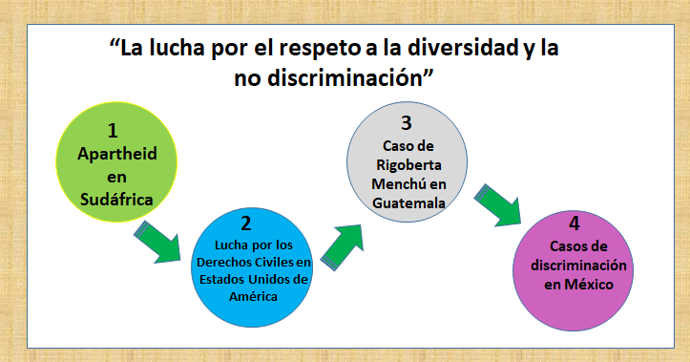

Para que conozcas más sobre la vida y obra de Nelson Mandela, luchador incansable por el respeto a la diversidad y la no discriminación, se te recomienda la lectura de la historieta: La pimpinela negra de Magnus Bergmar y Marlene Winberg, aquí se te comparte la liga para que te animes a consultarla, es muy ilustrativa y verás que llamará tu atención. La liga es:

http://www.juntadeandalucia.es/averroes/centros-tic/29003543/helvia/sitio/upload/COMIC_SOBRE_MANDELA.pdf

El reto de hoy:

Recuerda que el reto de la semana es la elaboración de un folleto. A continuación, aparece un ejemplo de la tercera sección del folleto. Donde se agregaron los términos de diversidad y discriminación, luego, se incluyó el diagrama y para terminar se colocó un caso de discriminación, aunque tú puedes buscar algún otro sobre la lucha por el respeto a la diversidad.

No olvides que cada sección del folleto debe contener los puntos principales que has aprendido en cada tema, puedes incluir los conceptos y el estudio de un caso sobre los derechos de las mujeres, de la infancia o sobre el respeto a la diversidad.

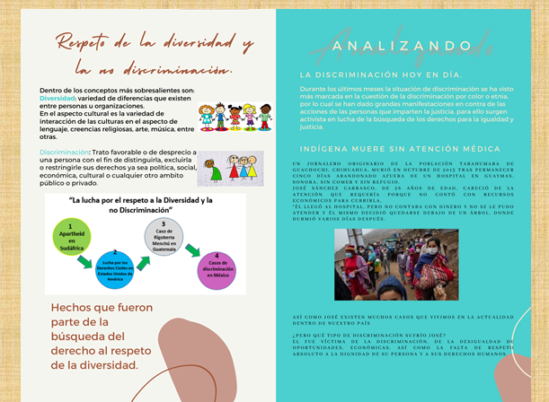

¡Buen trabajo!

Gracias por tu esfuerzo.

Este material es elaborado por la Secretaría de Educación Pública y actualizado por la Subsecretaría de Educación Básica, a través de la Estrategia Aprende en Casa.

Para saber más:
Lecturas
https://libros.conaliteg.gob.mx/secundaria.html

